Relatório de Testes Manuais — CalculatorPlusProject

Resumo: dois casos de teste executados manualmente com sucesso.

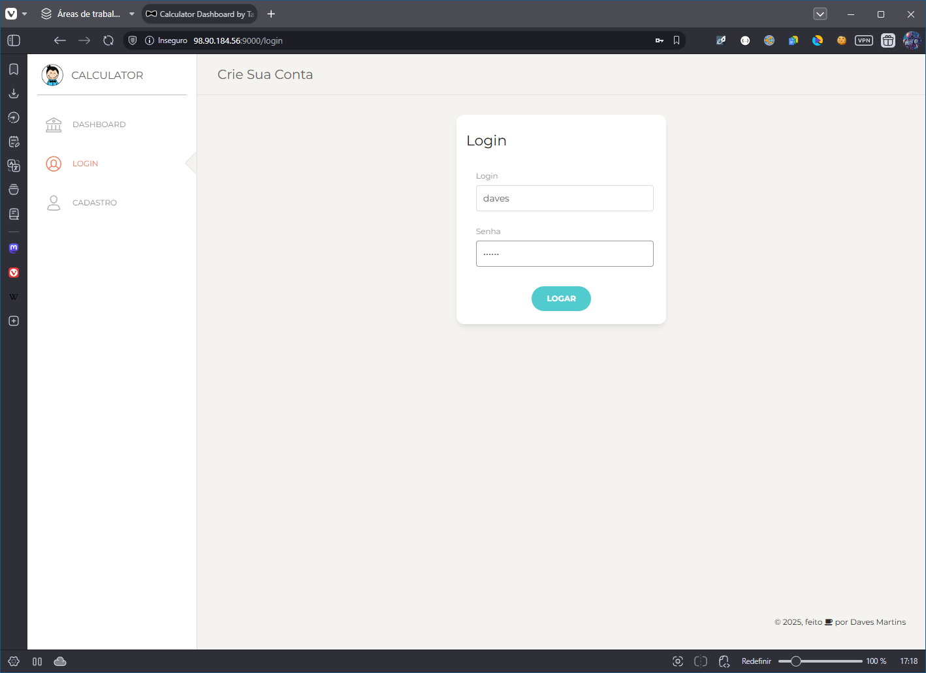
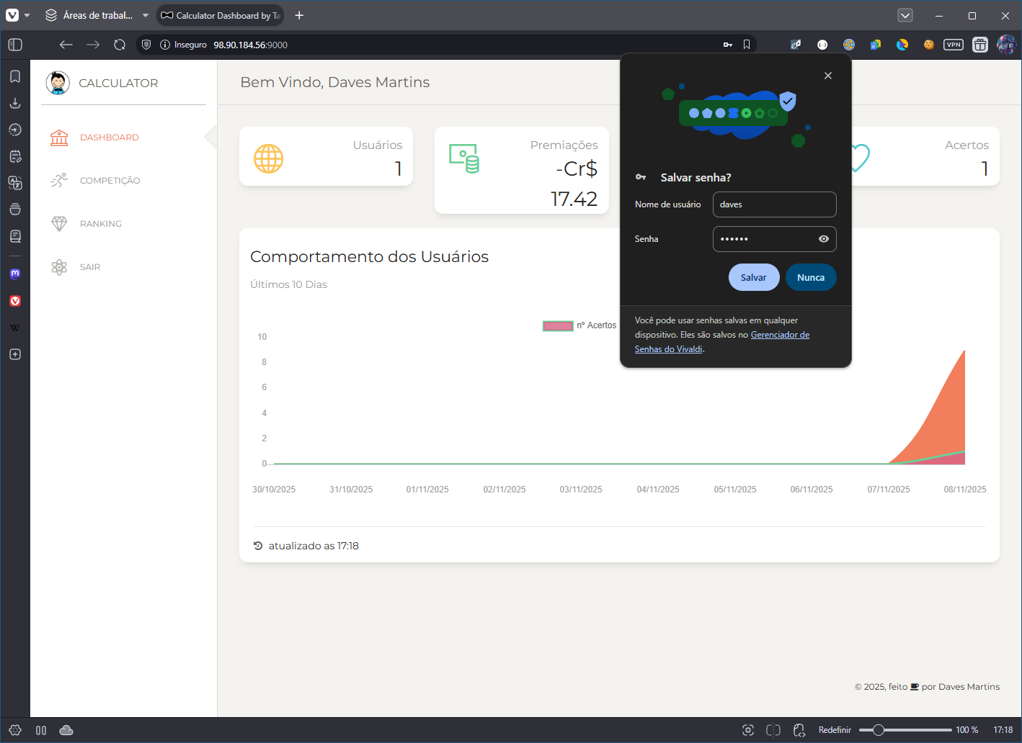
------------------------------------------------------------
CT-01 — Login (/login)
------------------------------------------------------------
- Objetivo: Validar que um usuário consegue autenticar com credenciais válidas.
- Ambiente: Homolog/Dev em Docker, aplicação acessível via http://98.90.184.56:8090.
- Pré-condições: Usuário existente com credenciais válidas; aplicação em execução.
- Passos executados:
1) Acessar a página /login.
2) Informar username e password válidos.
3) Enviar o formulário (botão “Logar”).
- Resultado esperado:
- Autenticação bem-sucedida.
- Redirecionamento para a página inicial (/home).
- Sem exibição de “Login ou senha incorreta”.
- Resultado obtido:
- Sucesso: login efetuado e redirecionamento para /home ocorreu normalmente.
- Nenhuma mensagem de erro apresentada; navegação disponível após login.
- Status: APROVADO.
- Observações: Fluxo consistente com o template login.html e controlador HomeController.

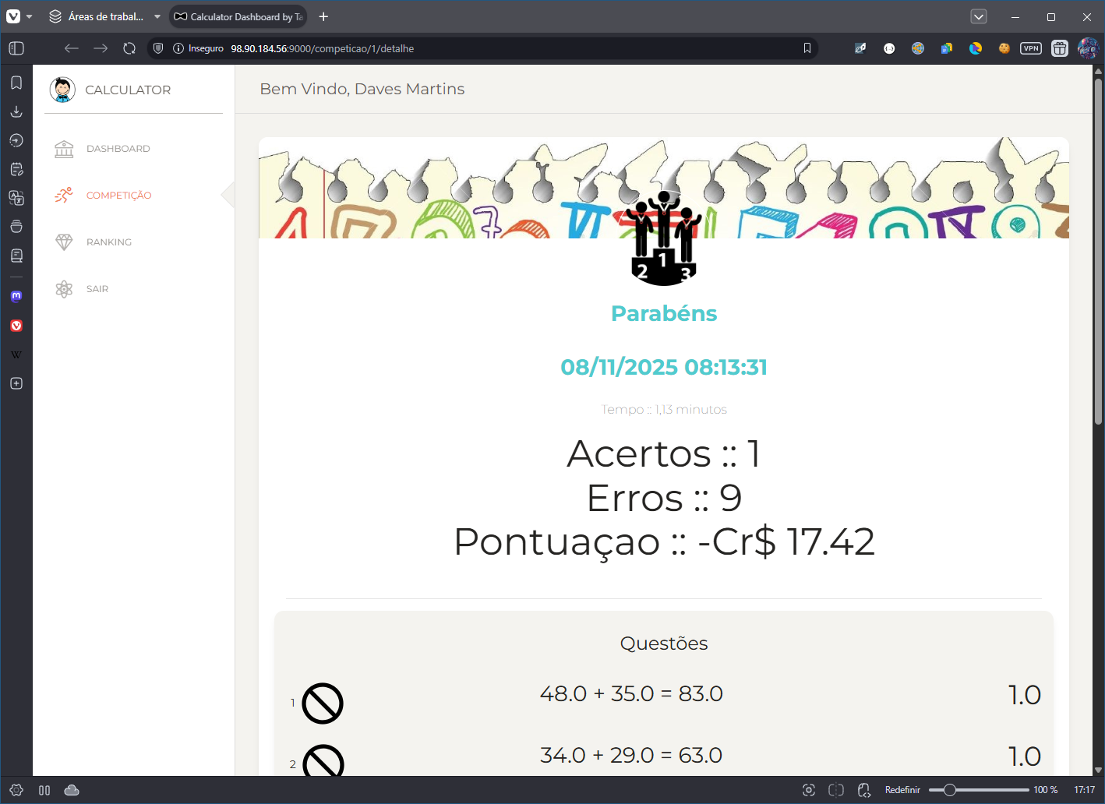
------------------------------------------------------------
CT-02 — Detalhe de Partida (/competicao/{numeroDoJogo}/detalhe)
------------------------------------------------------------
- Objetivo: Validar exibição correta dos resultados de uma partida concluída.
- Ambiente: Homolog/Dev em Docker, aplicação acessível via http://98.90.184.56:8090.
- Pré-condições: Partida jogada e finalizada; recurso acessível com o identificador da partida.
- Passos executados:
1) Jogar uma partida (10 questões) até a conclusão.
2) Redirecionado à página /competicao/{numeroDoJogo}/detalhe.
- Resultado esperado (com base em detalheJogo.html):
- Exibição de tempo formatado em minutos.
- Exibição de “Acertos ::”, “Erros ::” e “Pontuaçao ::”.
- Lista das questões com indicação visual de acerto/erro (ok1.png / nok1.png).
- Fórmula e resposta do usuário renderizadas corretamente.
- Resultado obtido:
- Sucesso: todos os elementos foram exibidos conforme esperado.
- Valores de tempo, acertos, erros e pontuação renderizados corretamente.
- Lista de questões exibida, com fórmulas e respostas correspondentes.
- Status: APROVADO.
- Observações: Comportamento aderente ao template detalheJogo.html; sem inconsistências visuais.

